Persbericht
Lesbrief met interactieve videogastles geeft vmbo’ers inzicht in techniek

Jet-Net & TechNet introduceert de eerste van een serie thema-lesbrieven met bijbehorende interactieve videogastles. Vmbo-docenten kunnen zo met één druk op de knop de bedrijfspraktijk het klaslokaal in halen om hun leerlingen te laten kennismaken met techniek. Gemakkelijk als LOB-activiteit en passend binnen de anderhalvemetersamenleving.

De eerste lesbrief - ontwikkeld in samenwerking met Koninklijke Metaalunie draait om het thema ‘duurzaamheid’. Hoe kun je in een metaalbedrijf slim energie besparen en materialen zo veel mogelijk hergebruiken? De onderbouw vmbo-leerlingen leren over metaal als grondstof en over recycling en energiebesparing in de metaalsector. Het thema van de tweede lesbrief is 'Energietransitie'. Vmbo-leerlingen leren hier alles over hun basisbehoefte aan energie, hoe wordt gewerkt aan hernieuwbare energiebronnen, wat dat betekent voor de installatietechniek en juist ook voor henzelf.

Videogastles sluit aan op lesbrief
Na de voorbereidende les krijgen de vmbo-leerlingen een kijkje in de keuken bij een modern bedrijf, met een videogastles die docenten of decanen op elk gewenst moment kunnen inzetten. Wat maakt dit bedrijf, hoe maken ze dat en met wat voor mensen? Hoe gaan ze om met duurzaamheid? En welke kansen biedt de omschakeling van fossiele brandstoffen naar hernieuwbare energiebronnen? Elke video bevat ook interactieve opdrachten waarmee leerlingen leren over het thema, de innovaties in de technologie en over zichzelf.

Bedrijven zetten de deuren graag open
Metaalbedrijf Hoekman RVS uit Nieuwleusen trapt de serie af als eerste gastlesgever. De jonge directeur Gert Hoekman neemt de leerlingen mee langs de verschillende afdelingen van zijn bedrijf – van verkoop tot engineering en productie – en vertelt hoe zijn bedrijf omgaat met thema’s als duurzaamheid. “Aan dit soort producties werken we graag mee”, zegt Hoekman. “Scholen waren altijd al welkom om een kijkje te nemen in ons bedrijf. En nu gaan we nog een stapje verder door de deuren open te zetten voor alle scholen in Nederland. Hopelijk inspireren we veel jongens en meiden om eens na te denken over een loopbaan in de techniek. Hoe meer je weet over de mogelijkheden, hoe beter je kunt kiezen. Zo simpel is het.”

Eerste gastlessen in een serie
De komende maanden komt Jet-Net & TechNet met nog meer thema-lesbrieven en interactieve videogastlessen voor de onderbouw van het vmbo, bijvoorbeeld over 'mobiliteit'. Alle lesbrieven worden gemaakt in samenwerking met de brancheorganisaties van verschillende technische sectoren en het Platform PIE. Je vindt de video’s en de bijbehorende lesmaterialen op www.gastlessenzogeregeld.nl/lesmateriaal-VO.
Samenwerking scholen en bedrijven
Leerlingen inspireren en motiveren voor jouw vak? Geef de theorie dan context door een gastles of bedrijfsbezoek, 'live' of op video. Gastlessen, zó geregeld - een initiatief van Jet-Net & TechNet – brengt vraag en aanbod van scholen en technische bedrijven kosteloos bij elkaar. Ook voor het regelen van snuffelstages of projectopdrachten. Meld je binnen enkele minuten aan op gastlessenzogeregeld.nl en ontdek hoe gemakkelijk je samenwerking met bedrijven in jouw regio zelf kunt regelen.
Over Jet-Net & TechNet
Jet-Net & TechNet is een groot landelijk netwerk waarbinnen bedrijven en scholen regionaal samenwerken. Het geeft kinderen en jongeren een reëel en positief beeld van technische beroepen en helpt ze bij het maken van een bewuste keuze voor hun toekomstige studie en carrière. Jet-Net & TechNet doet dit door het bedrijfsleven en het funderend onderwijs te inspireren, adviseren en faciliteren in hoe zij de samenwerkingen op een structurele en duurzame manier vorm kunnen geven. Kijk voor meer informatie op www.jet-net.nl

------------------------------------------------------------------------------------------------------------------------------------------------------
Bijlage 1: foto Hoekman RVS (1,7Mb)
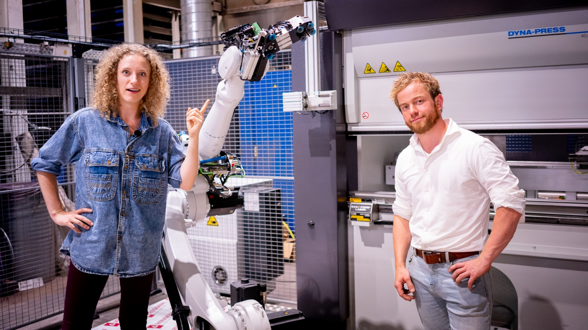
[Caption:] Directeur Gert Hoekman van Hoekman RVS: 'Met deze videogastles zetten we de deuren van ons bedrijf open voor alle scholen in Nederland'.

Bijlage 2: foto als hierboven downloadbaar als 30Mb bestand
Bijlage 3: 'trailervideo' (00:37) thema-lesbrieven en videogastlessen

==========================================================================================
Noot voor de redactie / niet voor publicatie:
Meer informatie of extra beeldmateriaal? Neem dan contact op met:
Jet-Net & TechNet, Ton Hartevelt (sr. projectleider communicatie)
E t.hartevelt@ptvt.nl
M 06 2068 6431

